事務連絡
令和３年６月11日
障害者支援施設
共同生活援助事業所
福祉ホーム 管理者 様
高知県障害福祉課

医療機関・高齢者施設等への抗原簡易キットの配布事業について（調査）

日ごろは、障害福祉行政の推進にご協力いただき、ありがとうございます。
また，新型コロナウイルス感染症の感染収束が見通せない中，利用者へのサービスを継続してくださっていることにつきましても，感謝申し上げます。
さて，標記の件につきましては，このたび下記の内容にて国が全国の医療機関及び高齢者施設等を対象に抗原簡易キット最大約800万回分配布することが決定し，本県としましても，当該キットの配布を希望する高齢者施設等の状況を確認する必要が生じました。
つきましては，別紙調査票に必要事項を記入のうえ，国への報告期限が迫っているため期限が短く大変申し訳ありませんが，令和３年６月14日（月）12時までに障害福祉課まで電子メールでご提出くださいますよう，よろしくお願いいたします。
記
１ 提出先及び提出方法
提出先：高知県障害福祉課
提出方法：電子メール（060301@ken.pref.kochi.lg.jp）

２ 事業の目的
重症化リスクの高い者が多い高齢者施設等の従事者等に症状が現れた場合に，早期に陽性者を発見することによって感染拡大を防止する観点から，迅速に抗原定性検査を実施できるよう，高齢者施設等へ配布するものです。
なお，出勤前に体調が悪いことを自覚した場合は出勤せず，医療機関へ受診をすることを徹底してください。本事業で配布する抗原簡易キットは，体調確認アプリなどを活用しつつ，出勤後に体調の悪化を自覚した場合などに使用していくものとなっております。

３ 対象施設（次のいずれも満たしていること）
・医師が常駐している
（配置医師又は連携医療機関と連携する体制があること）
・抗原簡易キットによる検査に関する研修を受講する予定の職員がいること

（※）キットを使用する前に，あらかじめ，配置医師又は連携医療機関と連携して医師による診療・診断を行うことができる体制を構築してください。
（参考）検査に関する研修について
・ 研修については，厚生労働省がホームページで公開する予定のWEB 教材で学習し、各施設の中で確認したうえで，受講者の名簿を作成することとなります。

４ 抗原簡易キットの保管等
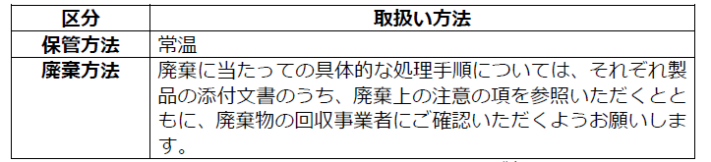
※保管費用及び廃棄に要する費用は，各施設においてご負担をお願いします。

５ 使用要件
- 高齢者施設等の従事者等に症状（微熱を含む発熱、せき、喉の痛みその他の体調不良を含む。）が現れた場合に使用します。
- 検体採取は医療従事者が常駐する施設にあっては医療従事者の管理下で，医療従事者が常駐しない施設にあってはあらかじめ検査に関する研修を受けた職員の管理下で検査を実施します。
抗原簡易キットによる検査に関する研修を受講している職員がいる施設であっても，配置医師又は連携医療機関と連携して医師による診療・診断を行うことができる体制のない施設では検査を実施することができません。

医療従事者か，あらかじめ検査に関する研修を受けた職員の管理下で鼻腔検体を自己採取することができます。
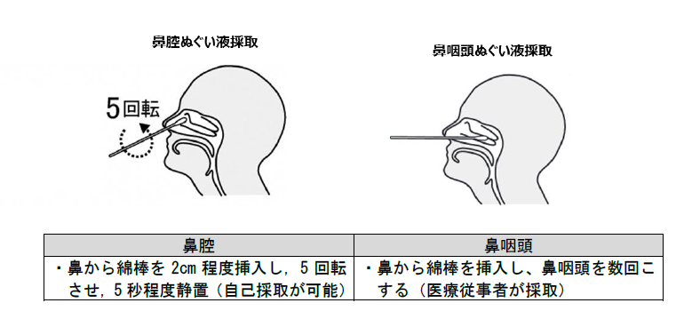

６ 検査後の対応
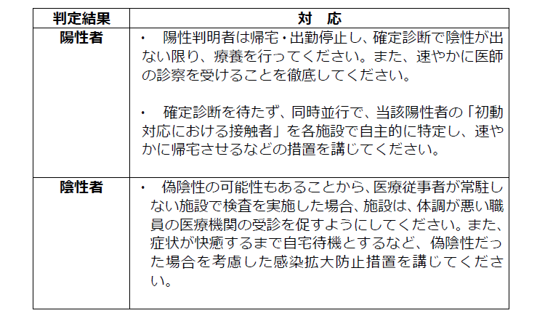

※抗原簡易キットは、厚生労働省から直接各施設に配布されます。
※抗原簡易キットの配布後は、月ごとの使用実績を報告していただくことになります。

